Лабораторная работа №5
  - Практикум по научному письму
Колчева Юлия Вячеславовна

Цель работы
Познакомиться с языком LaTeX, продолжить изучение его возможностей.

Задание
- Запустить несколько различных программ, изучить новый пакет для работы с графикой и новые команды языка.

Выполнение лабораторной работы
Начинаем работать с новым пакетом. Мы будем изучать пакет arrey для работы с таблицами (рис. [fig:001?] )
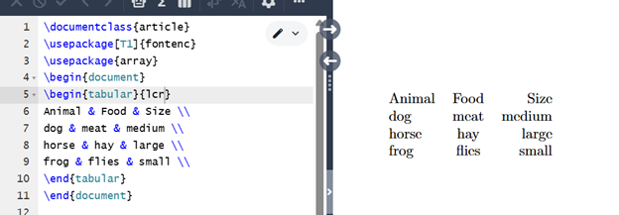
Программа 1
Если в столбце таблицы много текста, у нас могут возникнуть проблемы с его корректным отображением с помощью только l, c и r. Посмотрим, что происходит в следующем примере: (рис. [fig:002?] ) Как можно заметить, текст не отображается полностью и уходит за пределы листа.
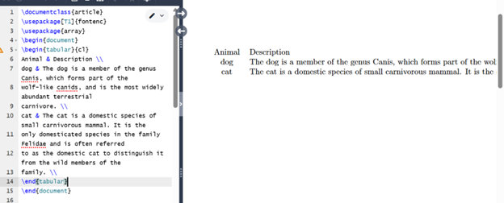
Программа 2
Чтобы решить эту проблему, можно использовать столбец типа p. Его содержимое размещается в виде абзацев с указанной вами шириной. (рис. [fig:003?] )
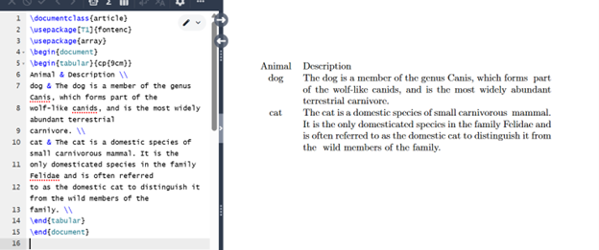
Программа 3
Если в вашей таблице много столбцов одного типа, то указывать такое количество определений столбцов в преамбуле неудобно. Можно упростить задачу, используя {num}{string} (рис. [fig:004?] )
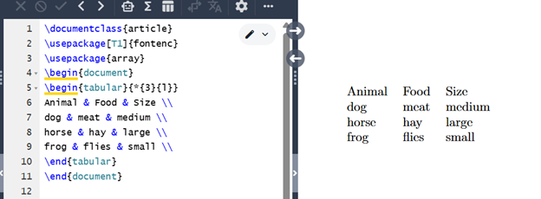
Программа 4
Пакет booktabs предоставляет четыре различных типа линий. Каждую из этих команд нужно использовать в начале строки или после другой команды. Вот три команды для создания линий: toprule, midrule и bottomrule. Из их названий должно быть понятно, где их следует использовать: (рис. [fig:005?] )
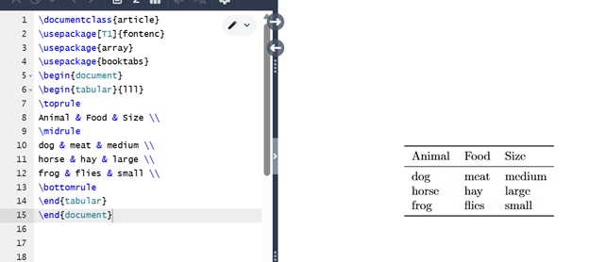
Программа 5
Четвёртая команда, предоставляемая пакетом booktabs, cmidrule. Её можно использовать для создания правила, которое будет занимать не всю ширину таблицы, а только указанный диапазон столбцов. (рис. [fig:006?] )
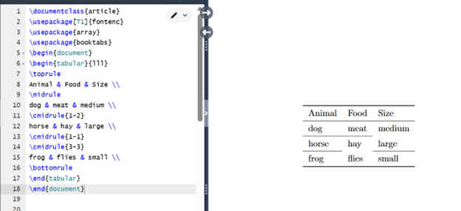
Программа 6
В LaTeX можно объединить ячейки по горизонтали с помощью команды multicolumn. (рис. [fig:007?] )
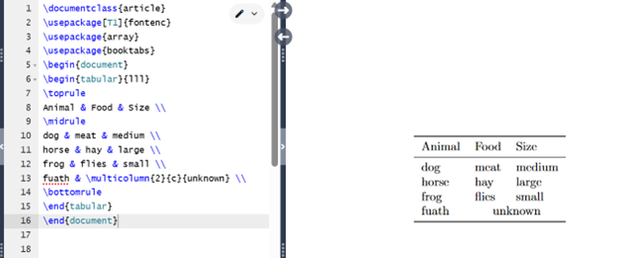
Программа 7
Вертикальное объединение ячеек не поддерживается в LaTeX. Обычно достаточно оставить ячейки пустыми, чтобы читатель понял, что имелось в виду, без необходимости явно объединять ячейки в строки. (рис. [fig:008?] )
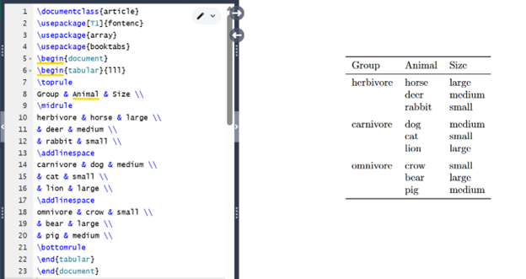
Программа 8
Поскольку > и < можно использовать для добавления элементов до и после содержимого ячейки в столбце, можем использовать их для добавления команд, которые влияют на внешний вид столбца. Например, если хотим выделить первый столбец курсивом и поставить после него двоеточие: (рис. [fig:009?] )
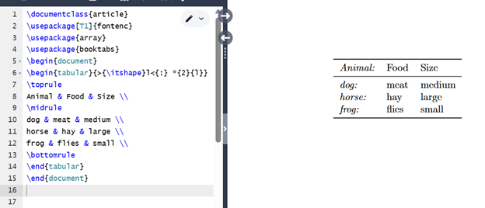
Программа 9
Обычно LaTeX добавляет немного свободного пространства с обеих сторон каждого столбца, чтобы сбалансировать внешний вид и разделить столбцы. Это пространство определяется длиной tabcolsep. (рис. [fig:010?] )
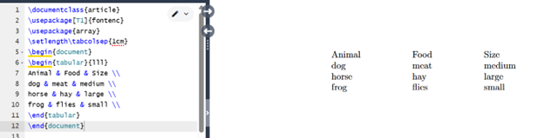
Программа 10
Иногда приходится использовать вертикальные линии. (рис. [fig:011?] )
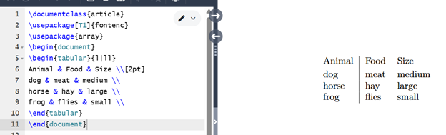
Программа 11
Среда tabular принимает дополнительный аргумент width, указывающий на общую ширину таблицы. Для таблицы необходимо добавить растягивающийся пробел с помощью команды extracolsep. (рис. [fig:012?] )
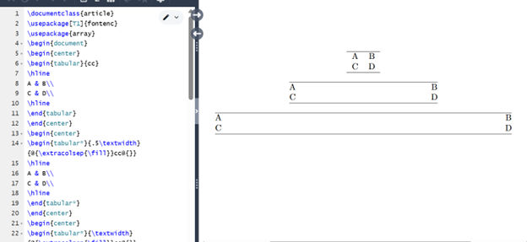
Программа 12
Таблицы образуют неразрывную рамку, поэтому они должны быть достаточно компактными, чтобы уместиться на одной странице. Часто их размещают в плавающей таблице. Несколько пакетов предоставляют варианты с похожим синтаксисом, которые позволяют разбивать таблицу на страницы. (рис. [fig:013?] )
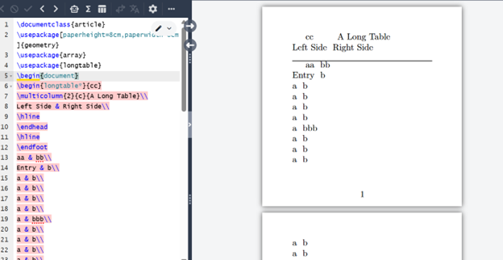
Программа 13
Пакет threeparttable упрощает разметку таблиц со сносками, позволяя размещать примечания в блоке той же ширины, что и таблица. (рис. [fig:014?] )
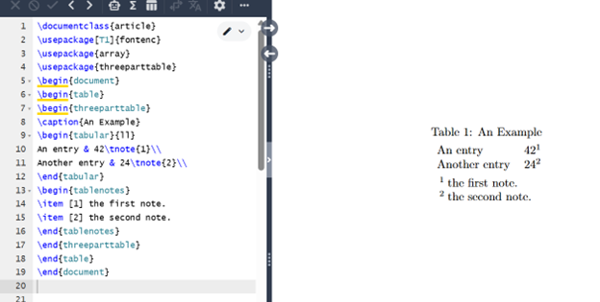
Программа 14
В следующем примере демонстрируется использование параметра extrarowheight. (рис. [fig:015?] )
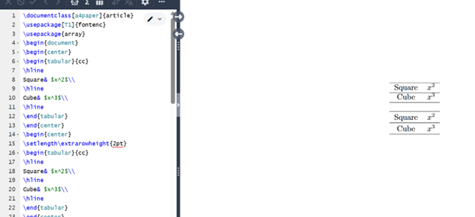
Программа 15
Программы работают верно.

Выводы
Познакомилась с языком LaTeX, продолжила изучение его возможностей.

Список литературы
Лабораторная работа №5 Практикум по научному письму [Электронный ресурс]. URL: https://esystem.rudn.ru/pluginfile.php/2862317/mod_folder/content/0/Practical-scientific-writing.pdf

